БЭЛЦКИЙ ГОСУДАРСТВЕННЫЙ УНИВЕРСИТЕТ им. АЛЕКУ РУССО  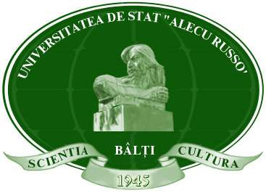 | ФАКУЛЬТЕТ ПЕДАГОГИКИ, ПСИХОЛОГИИ И ИСКУССТВ  КАФЕДРА ПЕДАГОГИКИ  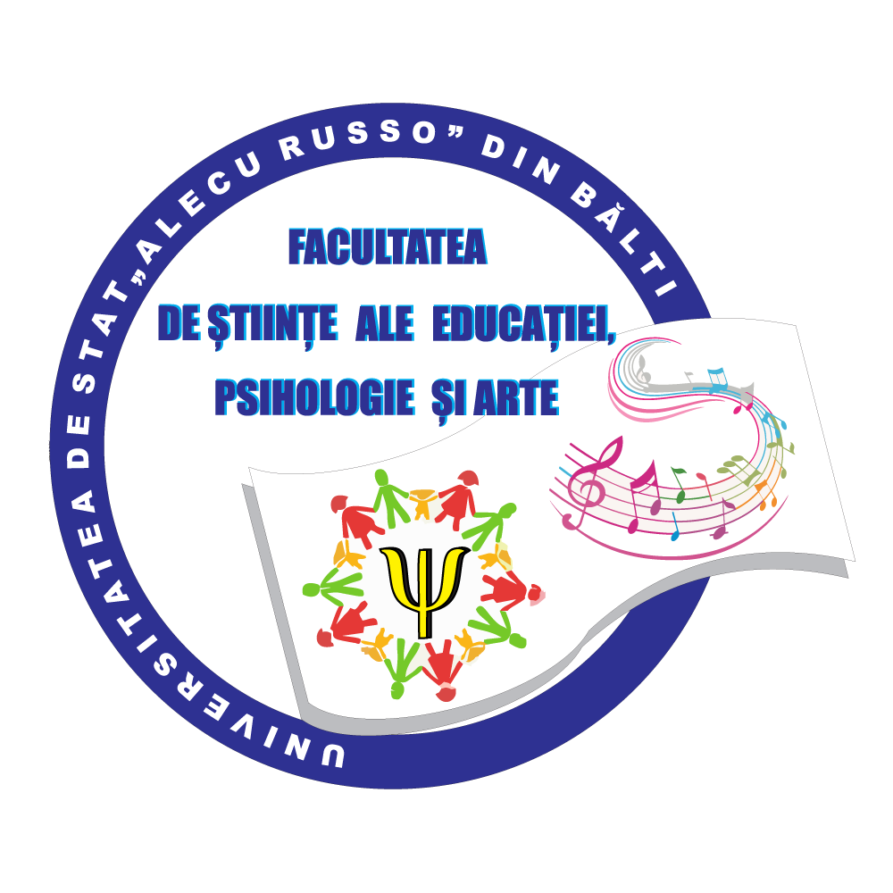 | ПРОЕКТ ПРИКЛАДНЫХ ИССЛЕДОВАНИЙ  „ОПТИМИЗАЦИЯ ИНКЛЮЗИВНОГО ОБРАЗОВАНИЯ В ПРОЦЕССЕ НЕПРЕРЫВНОГО ФОРМИРОВАНИЯ ПРОФЕССИОНАЛЬНОЙ КОМПЕТЕНТНОСТИ ДИДАКТИЧЕСКИХ КАДРОВ ДОШКОЛЬНОГО И НАЧАЛЬНОГО ЗВЕНА”  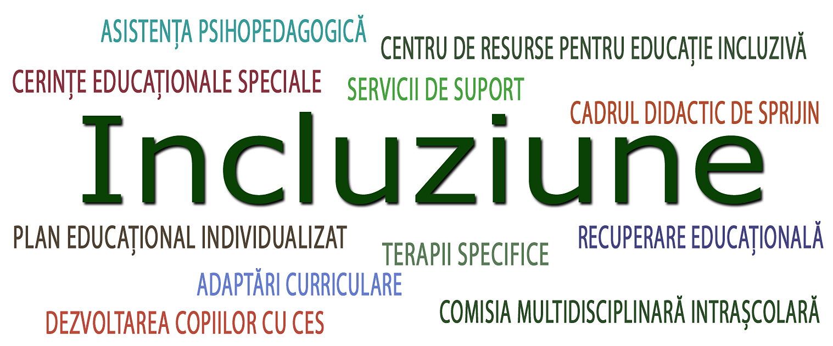

НАУЧНО-ПРАКТИЧЕСКАЯ КОНФЕРЕНЦИЯ ИНКЛЮЗИВНОЕ ОБРАЗОВАНИЕ: НАПРАВЛЕНИЯ, ПРОБЛЕМЫ, РЕШЕНИЯ
III ВЫПУСК
19 октября 2017, Бэлць

П Р И Г Л А Ш Е Н И Е
Команда институционального проекта прикладных исследований „Оптимизация инклюзивного образования в процессе непрерывного формирования профессиональной компетентности дидактических кадров дошкольного и начального звена” Бэлцкого государственного Университета им. А. Руссо (шифр-15.817.06.25A) приглашает преподавателей, научных сотрудников и аспирантов принять участие в работе Научно-практической конференции «Инклюзивное образование: направления, проблемы, решения», III выпуск, которая состоится 19 октября 2017 года в Бэлцком Государственном Университете имени „Алеку Руссо”.

ЦЕЛЬ КОНФЕРЕНЦИИ
Повысить эффективность научно исследовательской и практической деятельности в области инклюзивного образования.
ЗАДАЧИ КОНФЕРЕНЦИИ
- Расширение исследований и тематики научных разработок, обеспечивающих передовой опыт в области инклюзивного образования;
- Содействие пропаганде передовых научных результатов и практического опыта, которые отражают развитие инклюзивного образования в республике Молдова и за рубежом;
- Обеспечение благоприятных условий для обсуждения вопросов инклюзивного образования на теоретическом, методологическом и междисциплинарном уровне.
СЕКЦИИ
- Актуальные вопросы подготовки дидактических кадров в области инклюзивного образования
- Методы обучения детей в инклюзивных образовательных учреждениях
- Вспомогательные услуги для детей с особыми образовательными потребностями
- Партнерство в инклюзивном образовании
- Менеджмент инклюзивного образования
ПРОГРАММА КОНФЕРЕНЦИИ
09.30 – 10.00 – Регистрация участников
10.00 – 11.00 – Пленарное заседание
11.00 – 11.30 – Кофе-брейк
11.30 – 13.00 – Секционные дискуссии
13.00 – 13.30 – Обед
13.30 – 15.30 – Секционные дискуссии
15.30 – 16.00 – Закрытие конференции
ДЕТАЛИ
Потенциальные участники: ученые, дидактические кадры, аспиранты;
Официальные языки конференции: румынский, русский и английский;
Доклады:
длительность представления: 5-6 минут
длительность обсуждения: 4-5 минут
способ презентации: PowerPoint или другие программы презентации.
Наличие технических средств: лэптоп, видеопроектор, флипчарт.
Материалы конференции: электронный вариант сборника – бесплатно, печатный вариант сборника – платно;
Стоимость участия: бесплатно. Дополнительные расходы оплачиваются самим участником.
Сроки предоставления:
- регистрационная карточка – 25 августа 2017 (Приложение 1)
- статьи – 10 сентября 2017
От одного автора принимаются не более 2 статей.
E-mail: opei.fc@mail.ru
Контактный телефон: + 373 69518344

ТРЕБОВАНИЯ К ОФОРМЛЕНИЮ МАТЕРИАЛОВ

Приложение: Microsoft Office Word

Количество страниц: (A4) – 4-8 полных

Шрифт: Times New Roman

Размер букв: 12

Междустрочный интервал: 1,5

Поля: верхнее/нижнее 2 cм, правое 1,5 cм, левое – 3 cм

Название: по центру, заглавными буквами, полужирное начертание

Имя, фамилия: в правом верхнем углу под названием статьи, прописными буквами, курсивным полужирным начертанием

Должность, дидактическая степень, место работы: курсивом, полужирным начертанием.

Аннотация: на английском, через строчку, курсивом

Название таблиц: над таблицей, в правом углу, курсивом

Название диаграмм: под диграммой, по центру, курсивом

Аббревиатуры: согласно лингвистическим правилам
Оформление сносок:
- сноски (на литературу) проставляются внутри статьи в квадратных скобках после цитаты (сначала указывается номер источника, а затем, после запятой - номер страницы [3, с.121]);
- сноски на несколько источников с указанием страниц разделяются между собой точкой с запятой [6;12].
Оформление использованной литературы: согласно национальному стандарту SM ISO 690:2012 (Приложение 2)

НАУЧНЫЙ КОМИТЕТ

Председатель:

ИОН ГАЖИМ, доктор педагогических наук, профессор, Ректор Бэлцкого Государственного Университета имени „Алеку Руссо” Бэлць, Молдова

Члены:

ИГОРЬ КОЖОКАРУ, кандидат педагогических наук, доцент, Проректор по научной работе, Бэлцкий Государственный Университет имени „Алеку Руссо” Бэлць, Молдова

ПАВЕЛ ТОПАЛЭ, доктор педагогических наук, профессор, Председатель научного совета Бэлцкого Государственного Университета имени „Алеку Руссо” Бэлць, Молдова

ЛИДИЯ ПЭДУРЯК, кандидат педагогических наук, доцент, Научный секретарь Совета Бэлцкого Государственного Университета имени „Алеку Руссо” Бэлць, Молдова

ЛОРА ЧОБАНУ, кандидат педагогических наук, доцент, Декан Факультета Педагогики, Психологии и Искусств, Бэлцкий Государственный Университет имени „Алеку Руссо” Бэлць, Молдова

ГЕОРГЕ РАФТУ, кандидат наук, психолог, Директор Образовательного и Профессионального консультативного центра „Овидиус”, Констанция, Румыния

ТАТЬЯНА ЗЕЛЕНОВА, кандидат педагогических наук, доцент Филиал образовательного учреждения профсоюзов высшего образования «Академия труда и социальных отношений», Ярославль, Россия

НАТАЛИЯ ГЛАЗЫРИНА, кандидат педагогических наук, заместитель директора по методической и научной работе, Средняя школа № 11, акимата города Рудного, Республика Казахстан.

ИГОРЬ ЗАЙЦЕВ, кандидат педагогических наук, доцент, Государственное учреждение образования «Академия последипломного образования», Минск, Республика Беларусь

ВЛАДИСЛАВ БЕЙЗЕРОВ, кандидат педагогических наук, декан факультета психологии и педагогики, Государственный университет имени Франциска Скорины, Гомель, Республика Беларусь

СВЕТЛАНА ФЕКЛИСТОВА, кандидат педагогических наук, доцент, Институт повышения квалификации и переподготовки, Государственный педагогический университете имени Максима Танка, Muнск, Республика Беларусь.

ЖАННА ЗАХАРОВА, доктор педагогических наук, профессор, заведующая кафедрой психолого-педагогического образования, Федеральное государственное бюджетное образовательное учреждение высшего образования, Костромской государственный университет имени Н. А. Некрасова, г. Кострома, Российская Федерация

ТАТЬЯНА ЖАРОВЦЕВА, кандидат педагогических наук, профессор, Декан факультета дошкольной педагогики и психологии Южноукраинского национального педагогического университета имени К.Д. Ушинского, Одесса

ТАТЬЯНА ШОВА, кандидат педагогических наук, доцент, Заведующая Кафедрой педагогики, Бэлцкий Государственный Университет имени „Алеку Руссо” Бэлць, Молдова

ЛАРИСА ЗОРИЛО, кандидат педагогических наук, доцент, Заведующая Лабораторией Инновационных Образовательных Технологий, Бэлцкий Государственный Университет имени „Алеку Руссо” Бэлць, Молдова

МАРИЯ ПЕРЕТЯТКУ, кандидат педагогических наук, доцент, Бэлцкий Государственный Университет имени „Алеку Руссо” Бэлць, Молдова

ОРГАНИЗАЦИОННЫЙ КОМИТЕТ

Председатель:

ЛАРИСА ЗОРИЛО, кандидат педагогических наук, доцент, Заведующая Лабораторией Инновационных Образовательных Технологий, Бэлцкий Государственный Университет имени „Алеку Руссо” Бэлць, Молдова

Члены:

ТАТЬЯНА ШОВА, кандидат педагогических наук, доцент, Заведующая Кафедрой педагогики, Бэлцкий Государственный Университет имени „Алеку Руссо” Бэлць, Молдова

МАРИЯ ПЕРЕТЯТКУ, кандидат педагогических наук, доцент, Бэлцкий Государственный Университет имени „Алеку Руссо” Бэлць, Молдова

ВЕРОНИКА РАДЫГИНА, кандидат биологических наук, доцент, Институт повышения квалификации и переподготовки, Государственный педагогический университете имени Максима Танка, Muнск, Республика Беларусь.

ТАТЬЯНА КОРОВКИНА, кандидат педагогических наук, доцент, Федеральное государственное бюджетное образовательное учреждение высшего образования, Костромской государственный университет имени Н. А. Некрасова, г. Кострома, Российская Федерация
- ЭМИЛ СОРИН БЛОЖ, преподаватель, школьный консультант, I дидактическая степень, Жудекций центр образовательных ресурсов и помощи, Муреш, Румыния

ЮЛИЯ ГОНЦА, преподаватель, кандидат педагогических наук, Университет „Спиру Харет”, Букурешть, Румыния

ВЕРОНИКА РУСОВ, преподаватель, Бэлцкий Государственный Университет имени „Алеку Руссо” Бэлць, Молдова

ТАТЬЯНА ПАНЬКО, преподаватель, Бэлцкий Государственный Университет имени „Алеку Руссо” Бэлць, Молдова

ДАНА ЛИКИЙ, психолог, Заведующая Психолого-педагогической службой, Бэлць, Молдова

ГАЛИНА ГУЦУ, Заведующая Психолого-педагогической службой, Рышкань, Молдова
Приложение 1

РЕГИСТРАЦИОННАЯ КАРТОЧКА

НАУЧНО-ПРАКТИЧЕСКАЯ КОНФЕРЕНЦИЯ
ИНКЛЮЗИВНОЕ ОБРАЗОВАНИЕ: НАПРАВЛЕНИЯ, ПРОБЛЕМЫ, РЕШЕНИЯ. III выпуск
19 октября 2017

Название статьи
ФИО

Ученая степень/звание
Занимаемая должность
Учреждение
Город

Страна
Секция

Тип участия  Тип представления материалов | Косвенное | Прямое  В пленарном заседании/ в секции
Материалы конференции:  - Сертификат  - Программа  - Сборник  (остаются нужные позиции) | Печатный Да/Нет | Электронный Да/Нет
 | Печатный Да/Нет | Электронный Да/Нет
 | Печатный Да/Нет | Электронный Да/Нет
E-mail
Телефон

Необходимость предоставления общежития

Приложение 2

TITLUL VA REFLECTA CONŢINUTUL ŞI IDEEA PRINCIPALĂ A ARTICOLULUI
(через один интервал)
ФАМИЛИЯ, ИМЯ, научная степень,
Учреждение, Город, Страна
(через один интервал)
Аннотация: (на английском языке) Abstractul este o expunere de sine stătătoare care prezintă pe scurt informaţiile esenţiale ale articolului: informație de plecare (citat bibliografic sau altă identificare a unui document); reformulare concisa a subiectului, incluzând problema inițială, prezentarea întrebării la care răspunde lucrarea, sinteza rezultatelor, prezentarea pe scurt a ideilor principale/ argumentelor, prezentarea concluziilor sau a recomandărilor.
Abstractul are un stil foarte scurt şi nerepetitiv. Nu reprezintă mai mult de 10% din întreaga lucrare, nu trebuie să depașească 250 de cuvinte. Timpul verbelor trebuie să fie trecut, pentru ca abstractul prezintă o muncă finalizată. Nu se folosesc abrevieri, referinţe, acronime. Fiecare propoziție trebuie să conțină cât mai multă informație posibil, mai ales propoziția-temă, care trebuie să cuprindă ideea principala sau subiectul. Abstractul trebuie să fie înțeles și fără text. Nu trebuie inclusă vreo informație sau concluzie ce nu apare și în lucrare. Sunt de evitat formulari de tipul: vor fi prezentate/ discutate. E indicată folosirea diatezei active și a limbajului familiar cititorului potențial.
Ключевые слова: (на английском языке) 4-6 concepte larg acceptate enumerate în dependență de gradul de generalitate.
(через один интервал)
Text Text Text Text Text Text Text Text Text Text Text Text Text Text Text Text Text Text Text Text Text Text Text Text Text Text Text Text Text Text Text Text Text Text Text Text Text Text Text Text Text Text Text Text Text Text Text Text Text Text Text Text Text Text Text Text Text Text Text Text Text Text Text Text Text Text Text Text Text Text Text Text Text Text Text Text Text Text Text Text Text Text Text Text Text Text Text Text Text
(через один интервал)

Использованная литература: (согласно образцам)
- Монографии (1-2 автор)
- AMZA, Tudor. Criminologie: tratat de teorie şi politică criminologică. Bucureşti: Lumina Lex, 2002. 1085 p. ISBN 973-588-492-5
- NISTOREANU, Gheorghe, PĂUN, Costică. Criminologie. Bucureşti: Ed. Europa Nova, 1996. 318 p. ISBN 973-9183-26-3
- Электронные ресурсы
- ILIE, Dorin. Sancțiuni privind obligativitatea în mediere [online] [citat 21 dec. 2012]. Disponibil:http://www.juridice.ro/242138/sanctiuni-privind-obligativitatea-in mediere.html
- Статьи из научных конференций
- VÎRTOSU, Ina. Rolul ONG-urilor în prevenirea traficului de fiinţe umane. In: Probleme actuale privind combaterea traficului de femei: materialele conferinței ştiințifico-practice internaționale, Chişinău, 2-3 iunie, 2011, p. 239-249. ISBN 978-9975-935-88-3
- Статьи из журналов
- OLARU, Valentina. De la dezvoltarea personală spre o evoluţie profesională de succes. In: Didactica Pro... 2012, nr. 2-3 (72-73), p. 20-25.

